KORELAČNÍ TABULKA

Correlations
 |  | APROC | CONSCIENTIOUSNESS
APROC | Pearson Correlation | 1 | -,516**
 | Sig. (2-tailed) |  | ,000
 | N | 296 | 271
CONSCIENTIOUSNESS | Pearson Correlation | -,516** | 1
 | Sig. (2-tailed) | ,000
 | N | 271 | 271
**. Correlation is significant at the 0.01 level (2-tailed).

Tabulky se užívají pouze pro popsání většího množství informací! Jinak zbytečně snižují přehlednost textu.
Prokrastinace korelovala se svědomitostí podle očekávání silně negativně (r = 0,52, p < 0,001).

Correlations^{b}
 |  | APROC | CONSCIENTIOUSNESS | SELF_ESTEEM | TRAIT_ANXIETY | SELF_EFFICACY
APROC | Pearson Correlation | 1 | -,521** | -,218** | ,270** | -,117
 | Sig. (2-tailed) |  | ,000 | ,000 | ,000 | ,055
CONSCIENTIOUSNESS | Pearson Correlation | -,521** | 1 | ,285** | -,277** | ,219**
 | Sig. (2-tailed) | ,000 |  | ,000 | ,000 | ,000
SELF_ESTEEM | Pearson Correlation | -,218** | ,285** | 1 | -,554** | ,581**
 | Sig. (2-tailed) | ,000 | ,000 |  | ,000 | ,000
TRAIT_ANXIETY | Pearson Correlation | ,270** | -,277** | -,554** | 1 | -,432**
 | Sig. (2-tailed) | ,000 | ,000 | ,000 |  | ,000
SELF_EFFICACY | Pearson Correlation | -,117 | ,219** | ,581** | -,432** | 1
 | Sig. (2-tailed) | ,055 | ,000 | ,000 | ,000
**. Correlation is significant at the 0.01 level (2-tailed).
b. Listwise N=270

1. VYŘAZENÍ NADBYTEČNÝCH INFORMACÍ – tabulky slouží k přehledné prezentaci strukturovaných dat

 |  | APROC | CONSCIENTIOUSNESS | SELF_ESTEEM | TRAIT_ANXIETY | SELF_EFFICACY
APROC | Pearson Correlation
 | Sig. (2-tailed)
CONSCIENTIOUSNESS | Pearson Correlation | -,521**
 | Sig. (2-tailed) | ,000
SELF_ESTEEM | Pearson Correlation | -,218** | ,285**
 | Sig. (2-tailed) | ,000 | ,000
TRAIT_ANXIETY | Pearson Correlation | ,270** | -,277** | -,554**
 | Sig. (2-tailed) | ,000 | ,000 | ,000
SELF_EFFICACY | Pearson Correlation | -,117 | ,219** | ,581** | -,432**
 | Sig. (2-tailed) | ,055 | ,000 | ,000 | ,000
**. Correlation is significant at the 0.01 level (2-tailed).
b. Listwise N=270

2. ÚPRAVA POPISKŮ – přeložit do češtiny, správně užívat STATISTICKÉ ZKRATKY, pokud používáte zkrácené názvy proměnných (např. když je tabulka velmi obsáhlá), čtenář musí poznat, o které proměnné se jedná (např. pomocí legendy v poznámce pod tabulkou). Názvy proměnných v korelačních tabulkách se standardně číslují.

 |  | 1. | 2. | 3. | 4. | 5.
1. Prokrastinace (API) | r | -
 | p
2. Svědomitost (NEO) | r | -,521** | -
 | p | ,000
3. Sebehodnocení (RSES) | r | -,218** | ,285** | -
 | p | ,000 | ,000
4. Úzkostnost (STAI) | r | ,270** | -,277** | -,554** | -
 | p | ,000 | ,000 | ,000
5. Self-efficacy (GSES) | r | -,117 | ,219** | ,581** | -,432** | -
 | p | ,055 | ,000 | ,000 | ,000
**. Correlation is significant at the 0.01 level (2-tailed).
b. Listwise N=270

3. FORMÁT – standardně tabulky a grafy v odborném textu neplní estetickou funkci, neměly by obsahovat barvy (většina tisku je černobílá), členění tabulek by mělo informace zpřehlednit a hlavně oddělit záhlaví od dat. Formát písma v tabulce by se neměl příliš lišit od textu a měl by být pokud možno konzistentně zachován u všech tabulek.
Hodnoty se obvykle zaokrouhlují na dvě desetinná místa. Formát čísel je NUTNO UPRAVIT DO ČEŠTINY. Pokud možno, výsledky centrujte dle desetinné čárky.
Poznámka pod tabulkou není součástí tabulky. STATISTICKÁ VÝZNAMNOST se často uvádí pouze pod tabulkou ve formě hladiny významnosti, avšak pořád více se zdůrazňuje důležitost uvádět přesnou hodnotu p, pokud je to možné a pokud je hodnota po zaokrouhlení na tisíciny větší než 0,001. POZOR!!! Hodnota p = 0,000 neexistuje! Hodnoty nižší než 0,001 se vždy udávají jako p < 0,001.
Informace se NEZDVOJUJÍ – pokud uvádíte statistickou významnost přímo v tabulce, již není potřeba uvádět hladinu v poznámce pod tabulkou. Je však dobré zpřehlednit údaje zvýrazněním významných hodnot (pokud to požadovaný formát umožňuje).

 | 1. | 2. | 3. | 4. | 5.
1. Prokrastinace (API) | -
2. Svědomitost (NEO) | -0,52** | -
3. Sebehodnocení (RSES) | -0,22** | 0,29** | -
4. Úzkostnost (STAI) | 0,27** | -0,28** | -0,55** | -
5. Self-efficacy (GSES) | -0,12 | 0,22** | 0,58** | -0,43** | -
**p < 0,001

 | 1. | 2. | 3. | 4. | 5.
1. Prokrastinace (API) | -
2. Svědomitost (NEO) | -0,52 | -
 | < 0,001
3. Sebehodnocení (RSES) | -0,22 | 0,29 | -
 | < 0,001 | < 0,001
4. Úzkostnost (STAI) | 0,27 | -0,28 | -0,55 | -
 | < 0,001 | < 0,001 | < 0,001
5. Self-efficacy (GSES) | -0,12 | 0,22 | 0,58 | -0,43 | -
 | 0,001 | < 0,001 | < 0,001 | < 0,001

4. Do korelačních tabulek se často přidávají popisné statistiky a údaje o vnitřní konzistenci.

 | Popisné statistiky a reliabilita |  |  | Pearsonovy korelace a statistická významnost
 | M | SD | α | 1. | 2. | 3. | 4. | 5.
1. Prokrastinace (API) | 3,20 | 0,75 | 0,88 | -
2. Svědomitost (NEO) | 3,39 | 0,67 | 0,84 | -0,52 | -
 |  |  |  | < 0,001
3. Sebehodnocení (RSES) | 3,63 | 0,74 | 0,91 | -0,22 | 0,29 | -
 |  |  |  | < 0,001 | < 0,001
4. Úzkostnost (STAI) | 2,16 | 0,46 | 0,86 | 0,27 | -0,28 | -0,55 | -
 |  |  |  | < 0,001 | < 0,001 | < 0,001
5. Self-efficacy (GSES) | 2,87 | 0,47 | 0,89 | -0,12 | 0,22 | 0,58 | -0,43 | -
 |  |  |  | 0,001 | < 0,001 | < 0,001 | < 0,001

5. Název tabulky musí být stručný a výstižný. Pokud v tabulce něco vyznačujete, měli byste vysvětlit, co to je. Název je dobré zarovnat s tabulkou (anebo tabulku s názvem). Všechny tabulky a grafy musí být přehledně číslovány a musí být na ně odkázáno v textu.

Tab. 1. Popisné statistiky a korelace mezi všemi dotazníkovými skóry (N = 271). Statisticky významné korelace jsou vyznačeny tučným písmem.
 | Popisné statistiky a reliabilita |  |  | Pearsonovy korelace a statistická významnost
 | M | SD | α | 1. | 2. | 3. | 4. | 5.
1. Prokrastinace (API) | 3,20 | 0,75 | 0,88 | -
2. Svědomitost (NEO) | 3,39 | 0,67 | 0,84 | -0,52 | -
 |  |  |  | < 0,001
3. Sebehodnocení (RSES) | 3,63 | 0,74 | 0,91 | -0,22 | 0,29 | -
 |  |  |  | < 0,001 | < 0,001
4. Úzkostnost (STAI) | 2,16 | 0,46 | 0,86 | 0,27 | -0,28 | -0,55 | -
 |  |  |  | < 0,001 | < 0,001 | < 0,001
5. Self-efficacy (GSES) | 2,87 | 0,47 | 0,89 | -0,12 | 0,22 | 0,58 | -0,43 | -
 |  |  |  | 0,001 | < 0,001 | < 0,001 | < 0,001

GRAFY
Grafy se používají VÝHRADNĚ pro přehlednou ilustraci důležitých vztahů (např. velikost rozdílů, distribuce dat...) pro čtenáře, nemá smysl je proto nadužívat – pokud je graf stejně „ilustrativní“ jako číselná informace nebo zobrazuje pouze okrajovou informaci, nemá smysl jej v práci použít. Vizuální informaci nezastupuje přesná číselná data – graf je pouze ilustrací výsledků.

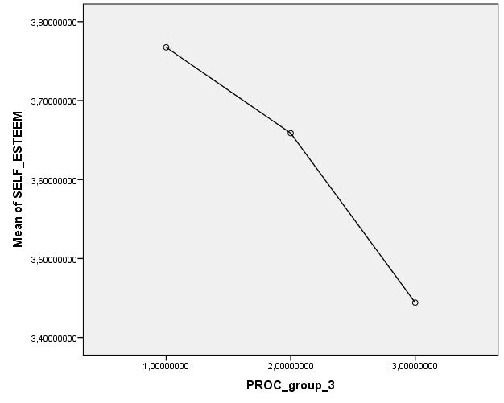

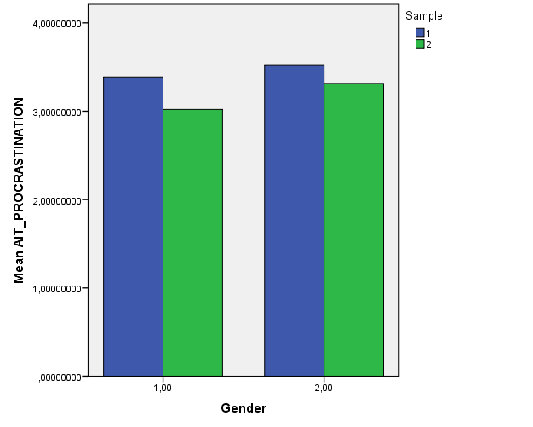

1. OBSAH GRAFU – pokud graf zobrazuje rozdíly mezi skupinami srovnávané např. t-testem, musí vždy obsahovat tzv. „error bars“ (obvykle zobrazují 95% interval spolehlivosti (CI), mohou ale zobrazovat i něco jiného, např. SE nebo SD).
Použití grafu bez error bars je zavádějící – není jasné, jestli jsou rozdíly podstatné/významné nebo nikoliv. Po

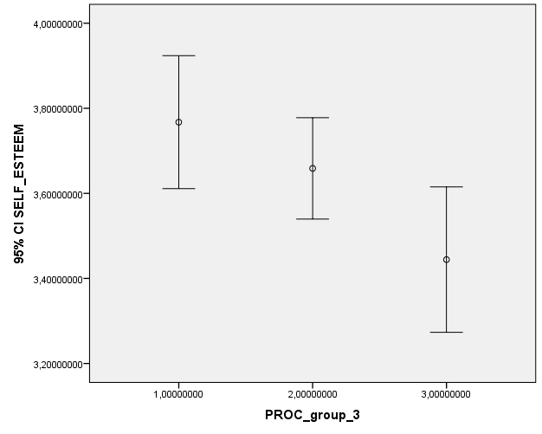
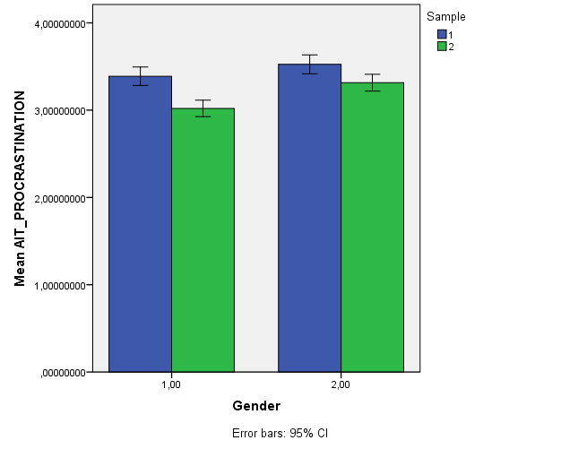

2. Úprava grafu – důležité, aby graf ilustroval, co chceme ukázat a zároveň nezaváděl čtenáře.

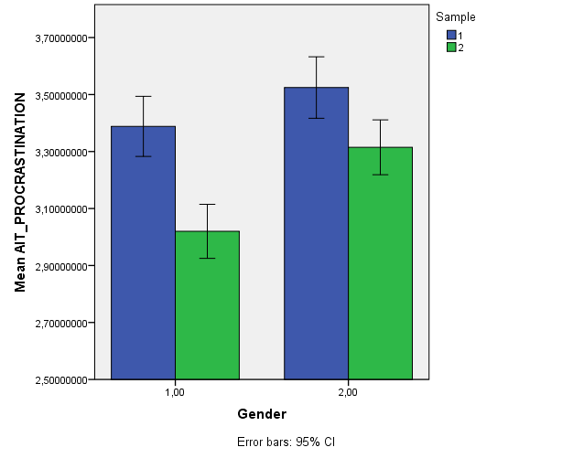

3. Úprava škál – zaokrouhlit hodnoty, zvolit vhodnou stupnici, pojmenovat skupiny, přejmenovat popisky a zvětšit/změnit písmo tak, aby graf i formálně dobře zapadal do textu, nejvhodnější je zvolit ČERNOBÍLOU (příp. šedou) kombinaci tak, aby byly všechny prvky dobře čitelné.

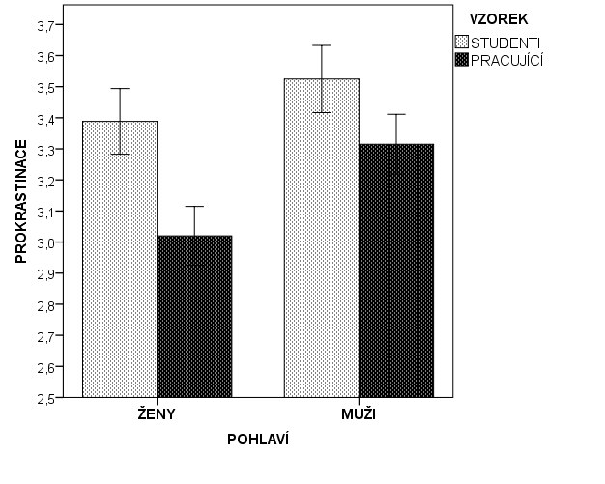

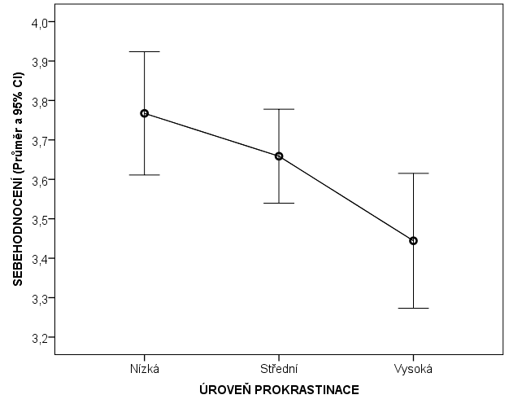

4. Pokud graf kopírujete do textu jako obrázek, může být vhodné zvýšit kontrast pro snížení „rozmazaného“ efektu.
Popisek grafů a obrázků se uvádí pod grafem/obrázkem.

Graf 1. Srovnání skupin prokrastinátorů dle úrovně sebehodnocení

